Технический паспорт
Flügger Wood Tex Transparent

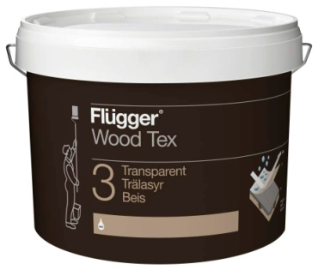

Описание продукта
Лессирующая пропитка по дереву на водной основе. Улучшает внешний вид и продлевает срок службы дерева. Глубоко проникает в структуру древесины и в то же время создаёт тонкую полуматовую защитную плёнку. Предотвращает образование плесени и грибка на поверхности. Слегка желеобразная консистенция состава пропитки облегчает процесс нанесения. Является одним из продуктов системы окрашивания «Wood Tex» и используется для наружных работ в качестве финишного покрытия по новой и ранее обработанной антисептиком, а также пропитанной под давлением или подверженной вакуумной обработке древесине.
Предназначена для различных строительных конструкций: заборы, фронтоны, фасады, дома из бруса и бревна. Окончательный цвет покрытия зависит от породы дерева, впитывающей способности и количества нанесённых слоёв.
Преимущества
Подчёркивает структуру и рисунок дерева
Лёгкость и простота в обслуживании, так как нет риска отслаивания покрытия
При соблюдении условий рекомендуемой технологии нанесения срок службы составляет до 10 лет
Подготовка поверхности
Основание должно быть чистым, сухим, твердым и иметь однородный внешний вид. Шелушащиеся покрытия и поврежденную, разлагающуюся древесину необходимо удалить. Поверхность очистить с помощью Flügger Facade Clean. Участки с наличием плесени и наростами грибка промыть Flügger Facade Anti-green. Необработанное, новое и впитывающее дерево загрунтовать Flügger Wood Tex Grundolie.
Нанесение
Размешать перед использованием. Наносить кистью вдоль волокон древесины. Максимальный срок службы достигается при двухслойном покрытии.
Примечание
Процент содержания влаги в дереве не должен превышать: окна и двери: 12 % +/-3; выступы, заборы и фасады 18 %

Технические характеристики
Тип Пропитка по дереву на водной основе
Плотность: 1,04 кг/л
Степень блеска: 30, полуматовый
Сухой остаток: По весу: 16% , По объему: 12%
Расход: Пиленая древесина: 4-5 м²/л
Строганное дерево: 9-10 м²/л
Температура нанесения: Мин. рабочая температура в процессе
нанесения и высыхания/отверждения: +5°C
Макс. относительная влажность: 80%
Время высыхания при температуре 20°C,
относительной влажности 60%: На отлип: 4 ч
Интервал перекрытия: 12 ч
Полное отверждение: Несколько дней
Разбавитель: Не разбавлять
Очистка инструментов и т.д.: Вода и мыло
Условия хранения: Хранить в прохладном месте, в плотно закрытой упаковке, не замораживать.

Код: WT TRANS Сентябрь 2015 г., заменяет Июнь 2015 г.

Убедитесь, что технический паспорт продукта самого последнего издания.
Пожалуйста, обращайтесь к информации на наклейке, а также к инструкции по нанесению на сайте
http://www.flugger.dk
Вся информация основана на существующем законодательстве, лабораторных тестах и практическом опыте.

